[ Bài Tập ] THỰC HÀNH LỆNH IN-PLACE EDIT
Đoạn code mẫu chưa tối ưu:
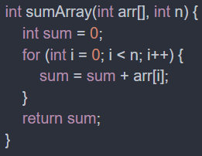
Sử dụng prompt: “Refactor đoạn code này để ngắn gọn hơn, thêm chú thích từng bước. ”
